Kip teriyaki spiesjes

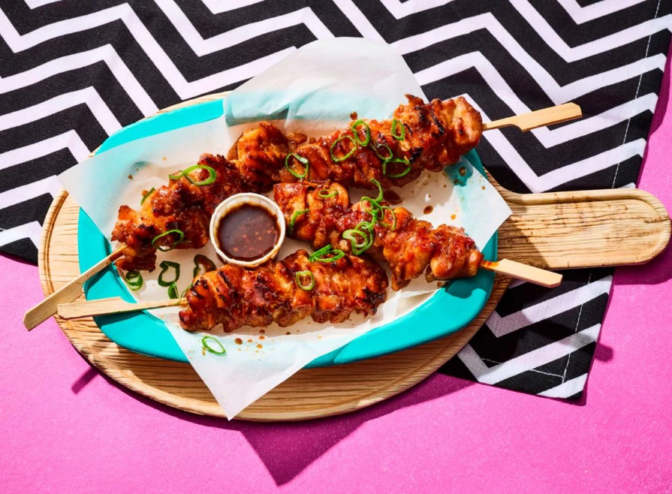

Ingrediënten 6 personen:
- 365 g scharrelkipdijfilet
- 30 g verse gember
- 100 ml Kikkoman teriyaki sauce roasted garlic
- 2 bosuien

Aan de slag:
Snijd de kipdijfilet in blokjes van 2.5 cm. Rasp de gember fijn. Meng de gember met de kipdijfiletblokjes en 3/5 van de teriyakisaus. Laat 30 min. marineren in de koelkast. Rijg het vlees aan de spiesjes.
Verhit de grillpan zonder olie of boter en bak de teriyakispiesjes 10-12 min. Keer halverwege.
Snijd ondertussen de bosui in fijne ringetjes. Serveer de spiesjes met de rest van de teriyakisaus en bestrooi met de bosuitjes.

